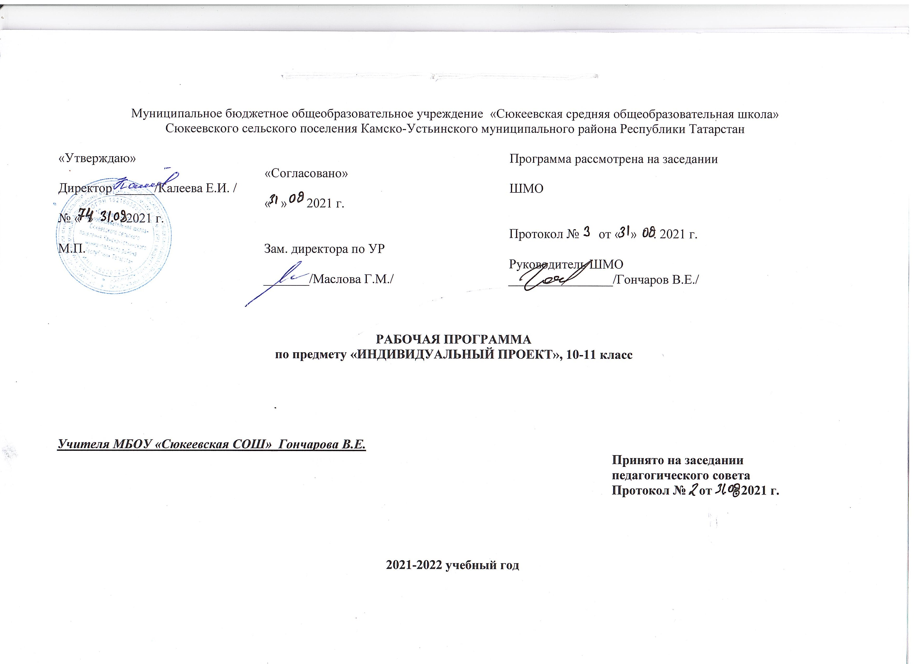
- Пояснительная записка
Рабочая программа проектно-исследовательской деятельности (индивидуальный проект) составлена на основе Федерального государственного образовательного стандарта среднего (полного) общего образования.
Цель проектно-исследовательской деятельности:
- для обучающихся:
- развитие исследовательской компетентности учащихся посредством освоения ими методов научного познания и умений учебно-исследовательской и проектной деятельности;
- формирование навыков адаптации в условиях сложного, изменчивого мира;
- умение проявлять социальную ответственность;
- формирование навыков самостоятельного приобретения новых знаний, работа над развитием интеллекта;
- навыки конструктивного сотрудничества с окружающими людьми.
- для педагогов:
- создание условий для формирования УУД учащихся, развития их творческих способностей и логического мышления.
Задачи проектно-исследовательской деятельности:
- формирование научно-материалистического мировоззрения обучающихся;
- формирование у обучаемых представления об основных науках (углубление и расширение знаний, усвоение основных понятий, формирование первичных исследовательских умений и навыков);
- развитие познавательной активности, интеллектуальных и творческих способностей обучающихся;
- творческое развитие начинающих исследователей, развитие навыков самостоятельной научной работы;
- современная научная система предъявляет очень жесткие требования к представлению и оформлению материалов научного исследования, в связи с этим встает задача научить школьников следовать этим требованиям и в соответствии с ними выполнять работу;
- формирование навыков сотрудничества учащихся с различными организациями при работе над проектом;
- формирование интереса учащихся к изучению проблемных вопросов;
- приобщение учащихся к ценностям и традициям российской научной школы;
- формирование навыков работы с архивными публицистическими материалами.

2.Общая характеристика проектно-исследовательской деятельности учащихся.
Проектно-исследовательская деятельность учащихся является неотъемлемой частью учебного процесса.
В основе проектно-исследовательской деятельности учащихся лежит системно-деятельностный подход как принцип организации образовательного процесса по ФГОС второго поколения.
Результатом проектно-исследовательской деятельности на старшей ступени обучения является итоговый индивидуальный проект.
Индивидуальный итоговый проект является основным объектом оценки метапредметных результатов, полученных учащимися в ходе освоения междисциплинарных учебных программ.
Индивидуальный итоговой проект представляет собой учебный проект, выполняемый учащимся в рамках одного или нескольких учебных предметов с целью продемонстрировать свои достижения в самостоятельном освоении содержания и методов избранных областей знаний и видов деятельности, способность проектировать и осуществлять целесообразную и результативную деятельность (учебно-познавательную, конструкторскую, социальную, художественно-творческую).
Выполнение индивидуального итогового проекта обязательно для каждого учащегося, занимающегося по ФГОС второго поколения.
Защита индивидуального итогового проекта является одной из обязательных составляющих материалов системы внутришкольного мониторинга образовательных достижений.
В проектную деятельность включаются все обучающиеся 10 классов.
Направление и содержание проектной деятельности определяется обучающимся (обучающимися) совместно с руководителем (руководителями) проекта. При выборе темы учитываются индивидуальные интересы обучающихся.
Проекты могут быть разных видов:
-исследовательские (деятельность учащихся направлена на решение творческой, исследовательской проблемы);
-информационные (работа с информацией о каком-либо объекте, явлении, ее анализ и обобщение для широкой аудитории);
-прикладные (когда с самого начала работы обозначен результат деятельности. Это могут быть: документ, созданный на основе полученных результатов исследования, программа действий, словарь, рекомендации, направленные на ликвидацию выявленных несоответствий в природе, в какой-либо организации, учебное пособие, мультимедийный сборник и т.д.);
- креативные (творческие) проекты;
-социальные (в ходе реализации которых проводятся акции, мероприятия социальной направленности).

3.Место проектно-исследовательской деятельности в базисном учебном плане
Федеральный базисный учебный план для образовательных учреждений Российской Федерации отводит 35 часов для проектно-исследовательской деятельности на этапе среднего (полного) общего образования на базовом и углубленном уровне.

4. Описание ценностных ориентиров содержания учебного предмета /ключевых компетенций/
Программа предусматривает формирование у учащихся общеучебных умений и навыков, универсальных способов деятельности и ключевых компетенций. В этом направлении приоритетами являются: умение самостоятельно и мотивированно организовывать свою познавательную деятельность (от постановки цели до получения и оценки результата); использование элементов причинно-следственного и структурно-функционального анализа; определение сущностных характеристик изучаемого объекта; умение развернуто обосновывать суждения, давать определения, приводить доказательства; оценивание и корректировка своего поведения в окружающей среде, выполнение в практической деятельности и в повседневной жизни экологических требований; использование мультимедийных ресурсов и компьютерных технологий для обработки, передачи, систематизации информации, создания баз данных, презентации результатов познавательной и практической деятельности.

Учебно - организационные:
уметь использовать в работе этапы индивидуального плана;
- владеть техникой консультирования;
- уметь вести познавательную деятельность в коллективе, сотрудничать при выполнять
- заданий (умеет объяснять, оказывать и принимать помощь и т.п.); анализировать и оценивать собственную учебно-познавательную деятельность.
Учебно - интеллектуальные:
- уметь устанавливать причинно-следственные связи, аналогии;
- уметь выделять логически законченные части в прочитанном, устанавливать
- взаимосвязь и взаимозависимость между ними;
- уметь пользоваться исследовательскими умениями (постановка задач, выработка гипотезы, выбор методов решения, доказательство, проверка;
- уметь синтезировать материал, обобщать, делать выводы.
Учебно - информационные:
- уметь применять справочный аппарат книги
- самостоятельно составлять список литературы для индивидуального плана обучения;
- уметь составлять тезисы, реферат, аннотацию.
Учебно - коммуникативные:
- связно самостоятельно формировать вопросы на применение знаний;
- излагать материал из различных источников;
- владеть основными видами письма, составлять план на основе различных источников, тезисы, конспекты, лекции.

5. Личностные, метапредметные и предметные результаты освоения учебного предмета
Стандарт устанавливает требования к результатам освоения обучающимися основной образовательной программы: личностным, включающим готовность и способность обучающихся к саморазвитию и личностному самоопределению, сформированность их мотивации к обучению и целенаправленной познавательной деятельности, системы значимых социальных и межличностных отношений, ценностно-смысловых установок, отражающих личностные и гражданские позиции в деятельности, правосознание, экологическую культуру, способность ставить цели и строить жизненные планы, способность к осознанию российской гражданской идентичности в поликультурном социуме;
- метапредметным, включающим освоенные обучающимися межпредметные понятия и универсальные учебные действия (регулятивные, познавательные, коммуникативные), способность их использования в познавательной и социальной практике, самостоятельность в планировании и осуществлении учебной деятельности и организации учебного сотрудничества с педагогами и сверстниками, способность к построению индивидуальной образовательной траектории, владение навыками учебно-исследовательской, проектной и социальной деятельности;
- предметным, включающим освоенные обучающимися в ходе изучения учебного предмета умения, специфические для данной предметной области, виды деятельности по получению нового знания в рамках учебного предмета, его преобразованию и применению в учебных, учебно-проектных и социально-проектных ситуациях, формирование научного типа мышления, владение научной терминологией, ключевыми понятиями, методами и приёмами.
Личностные результаты освоения основной образовательной программы должны отражать:
1) российскую гражданскую идентичность, патриотизм, уважение к своему народу, чувства ответственности перед Родиной, гордости за свой край, свою Родину, прошлое и настоящее многонационального народа России, уважение государственных символов (герб, флаг, гимн);
2) гражданскую позицию как активного и ответственного члена российского общества, осознающего свои конституционные права и обязанности, уважающего закон и правопорядок, обладающего чувством собственного достоинства, осознанно принимающего традиционные национальные и общечеловеческие гуманистические и демократические ценности;
3) готовность к служению Отечеству, его защите;
4) сформированность мировоззрения, соответствующего современному уровню развития науки и общественной практики, основанного на диалоге культур, а также различных форм общественного сознания, осознание своего места в поликультурном мире;
5) сформированность основ саморазвития и самовоспитания в соответствии с общечеловеческими ценностями и идеалами гражданского общества; готовность и способность к самостоятельной, творческой и ответственной деятельности;
6) толерантное сознание и поведение в поликультурном мире, готовность и способность вести диалог с другими людьми, достигать в нём взаимопонимания, находить общие цели и сотрудничать для их достижения;
7) навыки сотрудничества со сверстниками, детьми младшего возраста, взрослыми в образовательной, общественно полезной, учебно-исследовательской, проектной и других видах деятельности;
8) нравственное сознание и поведение на основе усвоения общечеловеческих ценностей;
9) готовность и способность к образованию, в том числе самообразованию, на протяжении всей жизни; сознательное отношение к непрерывному образованию как условию успешной профессиональной и общественной деятельности;
10) эстетическое отношение к миру, включая эстетику быта, научного и технического творчества, спорта, общественных отношений;
11) принятие и реализацию ценностей здорового и безопасного образа жизни, потребности в физическом самосовершенствовании, занятиях спортивно-оздоровительной деятельностью, неприятие вредных привычек: курения, употребления алкоголя, наркотиков;
12) бережное, ответственное и компетентное отношение к физическому и психологическому здоровью, как собственному, так и других людей, умение оказывать первую помощь;
13) осознанный выбор будущей профессии и возможностей реализации собственных жизненных планов; отношение к профессиональной деятельности как возможности участия в решении личных, общественных, государственных, общенациональных проблем;
14) сформированность экологического мышления, понимания влияния социально-экономических процессов на состояние природной и социальной среды; приобретение опыта эколого-направленной деятельности;
15) ответственное отношение к созданию семьи на основе осознанного принятия ценностей семейной жизни.
Метапредметные результаты освоения основной образовательной программы должны отражать:
1) умение самостоятельно определять цели деятельности и составлять планы деятельности; самостоятельно осуществлять, контролировать и корректировать деятельность; использовать все возможные ресурсы для достижения поставленных целей и реализации планов деятельности; выбирать успешные стратегии в различных ситуациях;
2) умение продуктивно общаться и взаимодействовать в процессе совместной деятельности, учитывать позиции других участников деятельности, эффективно разрешать конфликты;
3) владение навыками познавательной, учебно-исследовательской и проектной деятельности, навыками разрешения проблем; способность и готовность к самостоятельному поиску методов решения практических задач, применению различных методов познания;
4) готовность и способность к самостоятельной информационно-познавательной деятельности, включая умение ориентироваться в различных источниках информации, критически оценивать и интерпретировать информацию, получаемую из различных источников;
5) умение использовать средства информационных и коммуникационных технологий (далее – ИКТ) в решении когнитивных, коммуникативных и организационных задач с соблюдением требований эргономики, техники безопасности, гигиены, ресурсосбережения, правовых и этических норм, норм информационной безопасности;
6) умение определять назначение и функции различных социальных институтов;
7) умение самостоятельно оценивать и принимать решения, определяющие стратегию поведения, с учётом гражданских и нравственных ценностей;
8) владение языковыми средствами – умение ясно, логично и точно излагать свою точку зрения, использовать адекватные языковые средства;
9) владение навыками познавательной рефлексии как осознания совершаемых действий и мыслительных процессов, их результатов и оснований, границ своего знания и незнания, новых познавательных задач и средств их достижения.
- Индивидуальный проект представляет собой особую форму организации деятельности обучающихся (учебное исследование или учебный проект).
- Индивидуальный проект выполняется обучающимся самостоятельно под руководством учителя (тьютора) по выбранной теме в рамках одного или нескольких изучаемых учебных предметов, курсов в любой избранной области деятельности (познавательной, практической, учебно-исследовательской, социальной, художественно-творческой, иной).
- Результаты выполнения индивидуального проекта должны отражать:
- сформированность навыков коммуникативной, учебно-исследовательской деятельности, критического мышления;
- способность к инновационной, аналитической, творческой, интеллектуальной деятельности;
- сформированность навыков проектной деятельности, а также самостоятельного применения приобретённых знаний и способов действий при решении различных задач, используя знания одного или нескольких учебных предметов или предметных областей;
- способность постановки цели и формулирования гипотезы исследования, планирования работы, отбора и интерпретации необходимой информации, структурирования аргументации результатов исследования на основе собранных данных, презентации результатов.
- Индивидуальный проект выполняется обучающимся в течение одного года в рамках учебного времени, специально отведённого учебным планом, и должен быть представлен в виде завершённого учебного исследования или разработанного проекта: информационного, творческого, социального, прикладного, инновационного, конструкторского, инженерного.
Предметные результаты освоения основной образовательной программы должны отражать:
- знание основ методологии исследовательской и проектной деятельности;
- структуру и правила оформления исследовательской и проектной работы.
- Навыки формулировки темы исследовательской и проектной работы, доказывать ее актуальность;
- умение составлять индивидуальный план исследовательской и проектной работы;
- выделять объект и предмет исследовательской и проектной работы;
- определять цель и задачи исследовательской и проектной работы;
- работать с различными источниками, в том числе с первоисточниками, грамотно их цитировать, оформлять библиографические ссылки, составлять библиографический список по проблеме;
- выбирать и применять на практике методы исследовательской деятельности адекватные задачам исследования;
- оформлять теоретические и экспериментальные результаты исследовательской и проектной работы;
- рецензировать чужую исследовательскую или проектную работы;
- наблюдать за биологическими, экологическими и социальными явлениями;
- описывать результаты наблюдений, обсуждения полученных фактов;
- проводить опыт в соответствии с задачами, объяснить результаты;
- проводить измерения с помощью различных приборов;
- выполнять письменные инструкции правил безопасности;
- оформлять результаты исследования с помощью описания фактов, составления простых таблиц, графиков, формулирования выводов.

По окончании изучения курса «Проектно-исследовательская деятельность» учащиеся должны владеть понятиями: абстракция, анализ, апробация, библиография, гипотеза исследования, дедукция, закон, индукция, концепция, моделирование, наблюдение, наука, обобщение, объект исследования, предмет исследования, принцип, рецензия, синтез, сравнение, теория, факт, эксперимент.
Содержание программы.
1. Способы получения и переработки информации (3 ч.) Образование, научное познание, научная деятельность. Образование как ценность. Выбор образовательного пути. Роль науки в развитии общества. Особенности научного познания. Цели и задачи курса. План работы. Форма итоговой аттестации. Виды источников информации. Использование каталогов и поисковых машин. Библиография и аннотация, виды аннотаций: справочные, рекомендательные, общие, специализированные, аналитические. Составление плана информационного текста. Формулирование пунктов плана. Тезисы, виды тезисов, последовательность написания тезисов. Конспект, правила конспектирования. Цитирование: общие требования к цитируемому материалу; правила оформления цитат. Рецензия, отзыв.
2. Проект (2 ч.). Особенности и структура проекта, критерии оценки. Этапы проекта. Ресурсное обеспечение. Виды проектов: практико-ориентированный, исследовательский, информационный, творческий, ролевой. Знакомство с примерами ученических проектов. Планирование проекта. Формы продуктов проектной деятельности и презентация проекта.
3. Создание индивидуальных проектов (22 ч)
Структура исследовательской работы, критерии оценки. Этапы исследовательской работы.Работа над введением научного исследования: выбор темы, обоснование ее актуальности; теория + практическое задание на дом: выбрать тему и обосновать ее актуальность, выделить проблему, сформулировать гипотезу; формулировка цели и конкретных задач предпринимаемого исследования; теория + практическое задание на дом: сформулировать цель и определить задачи своего исследования, выбрать объект и предмет исследования. Работа над основной частью исследования: составление индивидуального рабочего плана, поиск источников и литературы, отбор фактического материала. Методы исследования: методы эмпирического исследования (наблюдение, сравнение, измерение, эксперимент); методы, используемые как на эмпирическом, так и на теоретическом уровне исследования (абстрагирование, анализ и синтез, индукция и дедукция, моделирование и др.); методы теоретического исследования (восхождение от абстрактного к конкретному и др.). Результаты опытно-экспериментальной работы: таблицы, графики, диаграммы, рисунки, иллюстрации; анализ, выводы, заключение. Тезисы и компьютерная презентация. Отзыв. Рецензия.
4. Оформление результатов индивидуального проекта (4 ч)
Требования к оформлению индивидуального проекта. Порядок выполнения индивидуального проекта. Оформление исследовательской деятельности в программе Мicrosoft Word .Электронная презентация проекта . Работа с Publisher 2007. Электронные таблицы Excel
5. Публичное выступление (2 ч)
Подготовка к публичной защите проекта. Публичная защита проекта. Подведение итогов, анализ выполненной работы. Конференции

Учебно-тематическое планирование.
N№ п/п | Темы разделов | Количество часов | Темы уроков | Характеристика основных видов деятельности обучающихся (УУД) по разделам
1 | Способы получения и переработки информации | 3 | Введение.  Виды источников информации.  План информационного текста | Личностные (далее, ЛУУД): развивать положительное отношение к изучению различных наук.  Регулятивные ( далее РУУД): развивать умение составлять план к текстам.  Познавательные УУД (далее ПУУД):  развивать умение читать и слушать, извлекать их текста нужную информацию.  Коммуникативные УУД (далее КУУД):  Развивать умение планировать сотрудничество с учителем.
2 | Проект | 3 | Особенности и структура проекта, критерии оценки.  Виды проектов. | ЛУУД: развивать желание приобретать новые знания.  РУУД: развивать умения составлять планы проектов.  ПУУД: развивать умение оценивать достижения и успехи в планировании проектов.  КУУД: развивать умение в постановке вопросов и точно выражать свои мысли.
3. | Создание индивидуальных проектов | 20 | Тема проекта и обоснование актуальности.  Планирование учебного проекта.  Основные методы исследования.  Обзор литературы по темам.  Составление индивидуального рабочего плана.  Проведение опытно-экспериментальной работы.  Создание компьютерной презентации.  Подготовка тезисов выступления.  Отзыв и рецензия на проект. | ЛУУД: развивать желание приобретать новые знания о планировании и работе над исследовательским проектом.  РУУД: принимать учебную задачу, удерживать цель деятельности до получения ее результата; осуществлять самостоятельный контроль своей деятельности.  ПУУД: развивать умение извлекать нужную информацию из текстовых и графических объектов  КУУД: оформлять диалогические высказывания, понимать позицию партнера, в том числе и отличную от своей, согласовывать действия с партнером
4 | Защита индивидуального проекта | 5 | Подведение итогов, анализ выполненной работы.  Предзащита проекта.  Конференции. | ЛУУД: развивать желание приобретать новые знания.  РУУД: развивать умения правильно оформлять и презентовать выполненные проекты.  ПУУД: развивать умение оценивать достижения и успехи в оформлении результатов и защите проектов.  КУУД: развивать умения оформлять диалогические высказывания, понимать позицию партнера.

